Name: NONG HOANG VU

Code: PH33506

Class: IT18333

BÀI THỰC HÀNH 05

**BÀI 1: XÂY DỰNG CHƯƠNG TRÌNH TÌM GIÁ TRỊ LỚN NHẤT TRONG 3 SỐ.**

Input: Nhập từ bàn phím 3 số bất kỳ  
Output: Xuất ra màn hình số lớn nhất trong 3 số

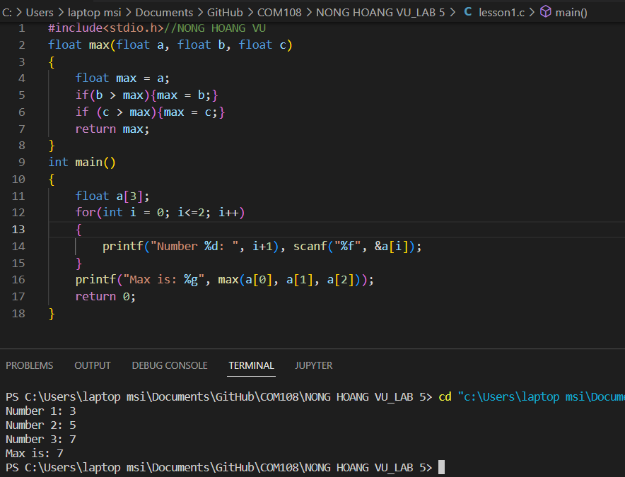

**BÀI 2: XÂY DỰNG HÀM TÍNH NĂM NHUẬN**

Input: Nhập vào năm  
Output: Có phải là năm nhuận hay không?

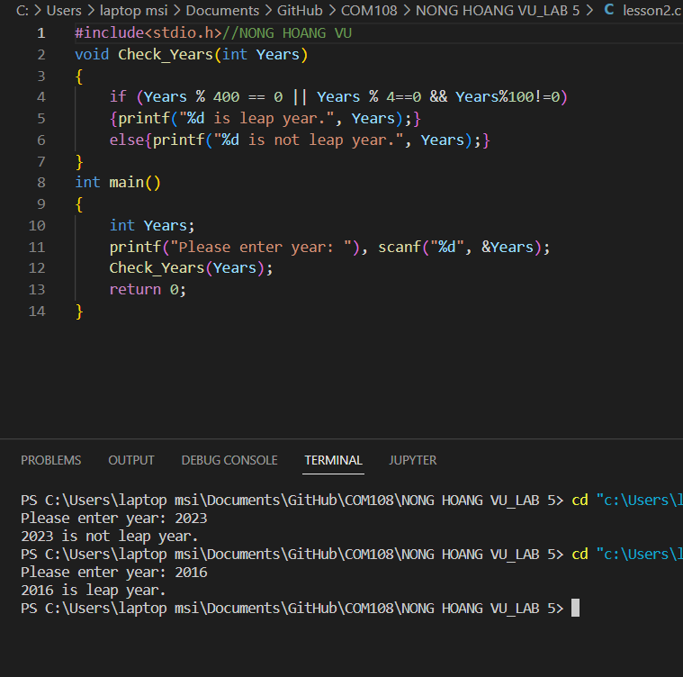

**BÀI 3: XÂY DỰNG HÀM HOÁN VỊ**

Input: Nhập vào từ bàn phím 2 giá trị a,b  
Output: hoán vị 2 giá trị của a và b

